PRESSEBERICHT

Biberach/Ulm, 7. Februar 2011

Eine Oase der Ruhe: Parkhotel Jordanbad erstrahlt nach Umbau und Erweiterung in neuem Glanz

Ein Ort der Ruhe und der inneren Einkehr: Der Jordanberg südlich von Biberach gilt mit seinen Heilquellen seit Jahrhunderten als Rückzugsort, der Menschen die Möglichkeit gibt, dem Körper, der Seele und dem Geist etwas Gutes zu tun. Die Tradition dieser Ruhe-Oase reicht über 600 Jahre zurück. Sie begann mit sakralen „Selbstfindungswegen”, setzte sich mit dem Kur-Betrieb des 1888 gegründeten franziskanischen Konvents fort und wird heute vom Parkhotel Jordanbad am Fuß des Berges weitergeführt. Das in einer reizvollen Parklandschaft liegende Vier-Sterne-Haus nahm vor acht Jahren mit der Eröffnung des gleichnamigen Bades seinen Betrieb auf. Zusammen mit dem Bad ergänzt es die Sakralbauten und das Schwesternhaus der Franziskanerinnen von Reutte. Nach einer aufwendigen Sanierung der historischen Gebäude präsentiert sich das um einen Anbau erweiterte Ensemble seit Ende 2010 in neuem Glanz. Dem Ulmer Architekturbüro Braunger Wörtz gelang es dabei, Tradition und Moderne kunstvoll zu kombinieren. Deutschlandweit einzigartig ist die direkte bauliche Verbindung der Hotelräume mit der historischen Kirche St. Johannes, die das Herzstück des ehemaligen Schwesternhauses darstellt.

Durch die behutsame Modernisierung bewahrten die Planer zum einen den unverwechselbaren Charakter der alten Gebäude, die eine große Ruhe und Zeitlosigkeit ausstrahlen. Zum anderen fügt sich der Anbau durch seine klaren Strukturen und seine zurückhaltende Formensprache nahtlos in den Gebäudekomplex ein. Durch die dezente architektonische Gestaltung wurde der moderne Anbau unauffällig in die Parklandschaft eingebettet. In Interieur lassen lichtdurchflutete Räume sowie hochwertige Materialien wie Eichenholz und Naturstein in warmen, erdigen Farbtönen alte und neue Formen harmonisch ineinander übergehen. „Damit unterstreicht die Materialität und Formenspache die transzendente Wirkung dieses Ortes“, erläutert Architekt Marcus Wörtz. „Diese besondere Ausstrahlung ist es, die in Verbindung mit der Tradition und den vielfältigen Angeboten den Reiz des Parkhotels ausmacht.“

Dank der 40 aktiven Quellen des Jordanberges bestehen seit der Gründung des franziskanischen Konvents ein Kneippbad und ein Kurbetrieb – damit gilt das Jordanbad als älteste ärztlich geleitete Wasserheilanstalt Deutschlands. „Während Geistliche und das Bürgertum im Sommer traditionell Bad Wörishofen besuchten, galt das Biberacher Jordanbad als Winter-Kuranstalt“, skizziert der Hotelbetreiber Thomas Lerch die historischen Zusammenhänge. „Heute werden die Business- und Wellness-Gäste nicht nur in unserem Haupthaus Parkhotel untergebracht, sondern auch im historischen Schwesternheim ,Haus Valentin’, das durch den L-förmigen Neubau ergänzt wird.“ Somit haben Besucher die Wahl zwischen den Räumen des gründerzeitlichen Parkhotels, den eher introvertierten, aber dennoch gemütlichen Räumen des Schwesternheimes oder den großzügig geschnittenen Zimmern des Anbaus. Besonders die Sanierung des Schwesternhauses aus der Neorenaissance stellte das Architekturbüro Braunger Wörtz vor eine technische Herausforderung. Die St. Elisabeth-Stiftung gab als Bauherrin vor, das bereits mehrfach umgebaute Gebäude von der Form her in den Ursprungszustand zurückzuführen – samt Fassaden, Fensterformen sowie dem Eingangsbereich. Gleichzeitig sollte eine energetische Sanierung eine zeitgemäße Wärmedämmung gewährleisten. Gerade aufgrund ihres zurückhaltenden Charakters strahlen die Räume ein ruhiges Ambiente aus.

Einen Ort des Rückzuges bieten nicht nur die einladenden Hotelräume, sondern auch die im Schwesternheim integrierte historische Kirche St. Johannes, die aufwendig renoviert wurde. Dabei kommt die deutschlandweit in dieser Form einmalige Verbindung der sanierten Hotelräume und des Kirchenraumes voll zum Tragen, die nicht nur baulich gelungen ist. Vielmehr verschmelzen die sakralen und profanen Bereiche zu einem ganzheitlichen „Ruheraum“, der einen spannenden Kontrast zum lebhaften Badebetrieb der nahegelegenen Jordanbades bildet.

Die 1890 erbaute Kirche bildet den Mittelteil und damit das Herzstück des Schwesternhauses. Der sakrale Bau besticht durch ein helles, freundliches Interieur, das von Sandstein- und hellen Ahornholz-Elementen geprägt ist – eine Fußbodenheizung sorgt zudem für Behaglichkeit in der kalten Jahreszeit. Die festen Bankreihen wurden von hochwertigen Kirchenstühlen mit Kniebänken abgelöst. Sie ermöglichen eine flexible Einrichtung und machen die Kirche damit auch abseits von Gottesdiensten zu einem Ort der Begegnung – von Seminaren über Musikabende bis hin zu Festveranstaltungen der Gemeinde. Der Zugang zur Empore wurde verlegt und an dieser Stelle ein neuer, barrierefreier Eingang geschaffen, so dass beispielsweise auch die Bewohner des nahegelegenen Pflegeheimes die Kirche besuchen können.

Mit dem Ensemble aus Erholung, Gesundheit und innerer Einkehr, die sich auch in der Symbiose aus alten und modernen Gebäuden widerspiegelt, ist den Architekten und Betreibern eine in Deutschland einmalige Verbindung gelungen. Eine Verbindung, die den Häusern am Jordanberg eine Seele gibt und sich auch im christlichen Credo wiederfindet: „Der Mensch im Mittelpunkt“.

(5.161 Anschläge)
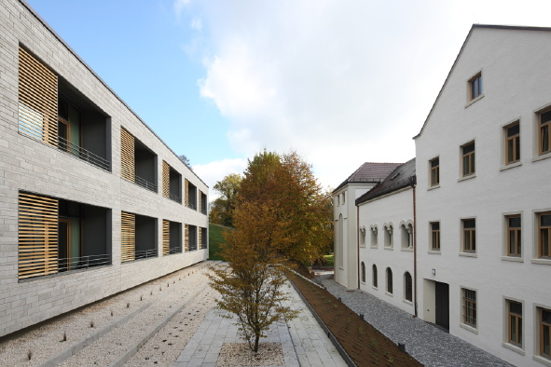
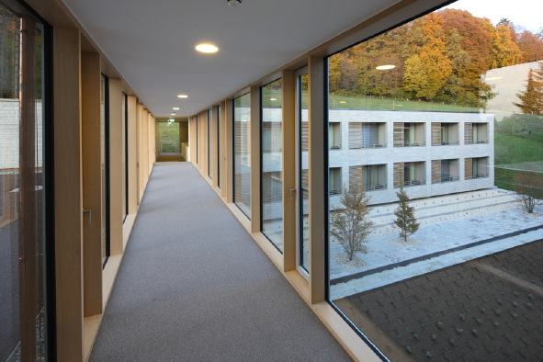
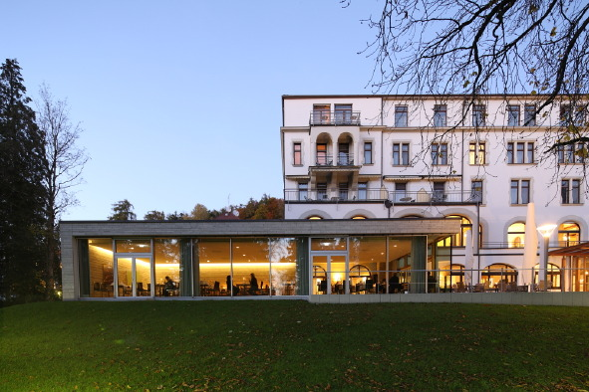

Alt und neu im Einklang: Die Neubauten und die historischen Gebäudeteile sind perfekt aufeinander abgestimmt

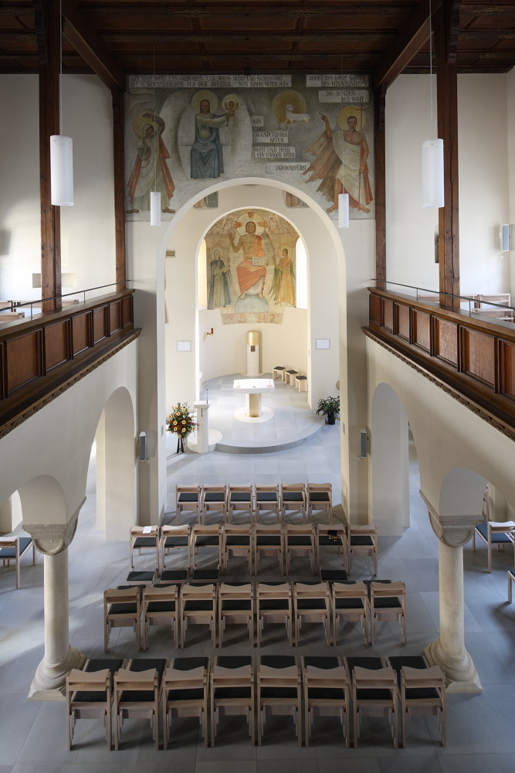
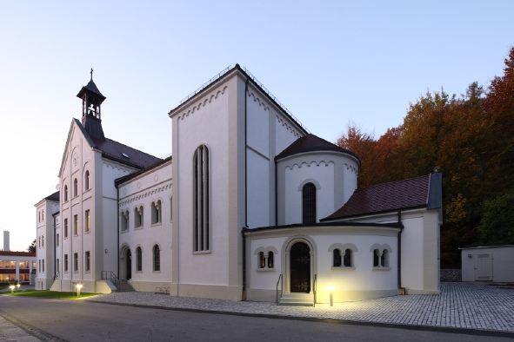
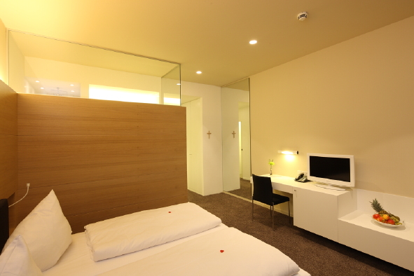

Orte der Ruhe und Einkehr: Die Kirche St. Johannes und die modernen Hotelzimmer

Presse- und Öffentlichkeitsarbeit:
Press’n’Relations GmbH
Bruno Lukas
Magirusstraße 33
89077 Ulm
Telefon 0731 – 9628717
Telefax 0731 - 9628797
blu@press-n-relations.de
www.press-n-relations.de

Weitere Informationen:
Braunger Wörtz Architekten
Dipl.-Ing. (FH) Marcus Wörtz, Freier Architekt BDA BDB
Riedwiesenweg 8
89081 Ulm
Telefon 07 31 – 934098-0
Telefax 07 31 – 934098-16
info@bw-architekten.com
www.bw-architekten.com

Parkhotel Jordanbad
Lerch GmbH
Thomas Lerch
Im Jordanbad 7
88400 Biberach
Tel. 07351 343 300
Fax 07351 343 310
parkhotel@jordanbad.de
www.jordanbad.de

Das Jordanbad in Biberach / Riss

Das Parkhotel Jordanbad verbindet gehobenen 4-Sterne-Standard mit oberschwäbischer Gastlichkeit. Zur Übernachtung stehen 119 Zimmer mit insgesamt 210 Betten bereit. Die behaglich eingerichteten Zimmer und Suiten dienen als Ausgangspunkt zur Entdeckung des Jordanbads. Bei schönem Wetter lässt es sich herrlich im Restaurant Feuerstein den Abend genießen. Den Tag können Gäste in der Hotelbar Enoteca beim gemütlichen Beisammensein mit fruchtigen Drinks oder einem von über 400 ausgewählten Weinen beschließen.

Die Therme Jordanbad mit angrenzender Saunalandschaft bildet das Herzstück des Jordanbads. Auf insgesamt 9000 qm erstreckt sich die Therme und entfaltet in 7 Becken die wunderbare Wirkung des 47 Grad heißen Thermalwassers. Solebecken, Sprudelsitze, Aromapool, Quelltopf, Kneipp-Tretbecken und vieles mehr sorgen für uneingeschränkten Badegenuss. Die Saunalandschaft bietet auf 3000 qm alles was sich ein Saunaliebhaber wünscht: Vitalsauna, Softsauna mit Sternenhimmel, eine finnische Aufgusssauna, Tauchbecken und Ruheräume. Ein Heustadel, eine Kräutersauna und eine Aufgusssauna sind neben unserem Naturteich im Freien zugänglich.

Wellness-, Therapie- und Fitnesszentrum
Auf 250 Quadratmetern vermittelt eine Wellness-Oase dem Gast auf Anhieb ein Gefühl von Behagen. Mit Massagebädern, Wohlfühl- und Entspannungsmassagen, Hand- und Fußpflege sowie Pflegeprogrammen für Geist und Körper bietet das Team des Wellness-Zentrums ein breites Spektrum an vitalisierenden Anwendungen.

Die Sinn-Welt bietet für Jung und Alt - ganzjährig und bei jeder Witterung - eine Entdeckungsreise in die Welt der Sinne. Das Erfahrungsfeld im Jordanbad ist ein besonderer Ort, um spielerisch die eigenen Sinne zu entdecken und interessanten Naturphänomenen nachzugehen. Mit ihren 100 Stationen ist die Sinn-Welt ein interessantes Ausflugsziel für alle, die Spaß am Ausprobieren haben. Optische Täuschungen, Naturphänomene, interessante Klangerlebnisse und vieles mehr überraschen die Besucher.

Braunger Wörtz Architekten

Das 17-köpfige Team des Ulmer Architekturbüros Braunger Wörtz unter der Leitung der Architekten Berthold Braunger und Marcus Wörtz bietet ein breites Spektrum an Dienstleistungen im Rahmen der Entwurfsplanung, Auschreibung und Bauüberwachung. Neben Projekten im Wohn-, Büro-, Gewerbe- und Industriebau realisiert das Architekturbüro Bauvorhaben für die “öffentliche Hand” und im Bereich Innenarchitektur. Das Architekturbüro hat sich seit seiner Gründung im Jahr 2001 mit wegweisenden Bauvorhaben vor allem im süddeutschen Raum einen Namen gemacht und zahlreiche Preise gewonnen. Über das Jordanbad in Biberach hinaus zählen zu den wichtigsten Referenz-Projekten von Braunger Wörtz Architekten das Medienhaus K42 Friedrichshafen, das Stadtregal Ulm, die Erweiterung des Airbus-Werkes in Laupheim, das Museum der Photo-Sammlung Arthur Walter in Burlafingen, die Oldtimerfabrik Classic in Neu-Ulm sowie die DRK-Rettungswache in Ulm.
Neben zahlreichen Preisen der Preisreihen “Beispielhaftes Bauen” der Architektenkammer und des Bundes Deutscher Architekten BDA erhielt das Architekturbüro Braunger Wörtz 2010 die bundesweiten Auszeichnungen “Deutscher Bauherrenpreis der Kategorie Modernisierung” und den 1. Preis der Wüstenrotstiftung für das Bauvorhaben Stadtregal in Ulm.

